ИЗВЕЩЕНИЕ О ПОИСКЕ ПРАВООБЛАДАТЕЛЕЙ И О НАЛИЧИИ ОСНОВАНИЙ ДЛЯ ПРИЗНАНИЯ ЖИЛЫХ ДОМОВ ПУСТУЮЩИМИ
Кировская районная комиссия по обследованию состояния жилых домов, в рамках реализации Указа Президента Республики Беларусь от 24 марта 2021 г. № 116 «Об отчуждении жилых домов в сельской местности и совершенствования работы с пустующими домами», информирует о наличии оснований для признания пустующими жилые дома, расположенные на территории Боровицкого сельского Совета, и разыскивает лиц, имеющих право владения и пользования ниже указанными домами:
№  п-п | Местонахождение пустующего дома | Лица, включая наследников, которым предположительно жилой дом принадлежит на праве собственности, иные лица, имеющие право владения и пользования домом | Срок не проживания в жилом доме | Размеры/  площадь жилого дома | Год постройки | Материал стен | Этажность | Подземная этажность | Составные части и принадлежности жилого дома | Нахождение дома в аварийном состоянии или угрозе обвала | Земельный участок | Фотография
1. | д.Виленка, ул.Пионерская, д.13 | Иргашев Алишер Артурович, 1990 г.р.;  Играшева Марина Николаевна, 1970 г.р.;  Бабич Вячеслав Николаевич,  1998 г.р.;  Бабич Анна Михайловна, 1988 г.р.;  Бабич Юрий Михайлович, 1978 г.р.;  Бабич Наталья Михайловна, 1976 г.р.;  Костко Михаил Федорович, 1957 г.р.;  Костко Лариса Федоровна, 1956 г.р. | Более десяти лет | 89 м.кв. | 1972 | блочный | 1 | нет | сарай | - | Право не зарегистрировано  0,40 га. | 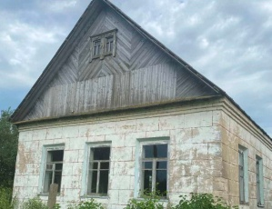
2. | д.Виленка, ул.Пионерская, д.24 | Пантелеева Валентина Александровна, 1964 г.р.,  Пантелеева Елена Захаровна, 1934 г.р.;  Ковалева Мария Емельяновна, 1936 г.р. | Более десяти лет | 64 м.кв. | 1964 | древесина | 1 | нет | сарай | - | Право не зарегистрировано  0,25 га. | 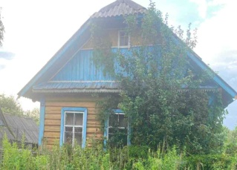
3. | д.Городец, ул.Социалистическая, д.54 | Быстров Сергей Николаевич, 1962 г.р.;  Быстров Аркадий Николаевич, 1951 г.р.;  Быстрова Зинаида Николаевна, 1957 г.р. | Более пятнадцати лет | 42 м.кв. | 1950 | древесина | 1 | нет | нет | - | Право не зарегистрировано  0,35 га. | 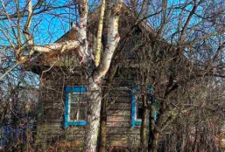
4. | д.Городец, ул.Социалистическая, д.52 | Русецкая Анна Яковлевна, | Более десятилет | 36 м.кв. | 1949 | древесина | 1 | нет | нет | - | Право не зарегистрировано  0,21 га. | 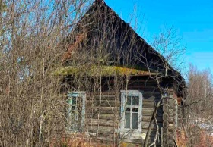
5. | д.Новый Городок, ул.Мира, д.40 | Юрковец Татьяна Валерьевна, 1977 г.р.;  Юрковец Светлана Николаевна, 1957 г.р.;  Юрковец Валерий Кузьмич, 1953 г.р. | Более трех лет | 61,0 м.кв. | 1952 | древесина | 1 | нет | нет | - | Право не зарегистрировано  0,40 га. | 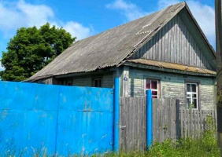
6. | аг.Боровица, ул.Совхозная, д.32 | Шамаль Валентина Михайловна, 1956 г.р.;  Шамаль Анатолий Михайлович, 1949 г.р.;  Шамаль Иван Михайлович, 1945 г.р. | более десяти лет | 59 м.кв. | 1947 | древесина | 1 | нет | нет | сарай | Право не зарегистрировано  0,47 га. | 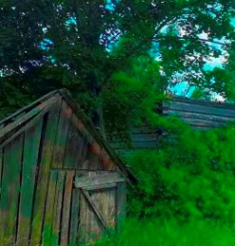
31.07.2026

Всем заинтересованным лицам (правообладателям) указанных жилых домов в течение двух месяцев с момента опубликования извещения необходимо письменно уведомить, в установленной законодательством форме, Боровицкий сельский исполнительный комитет (213951 Могилёвская область, Кировский район, агрогородок Боровица, улица Центральная, д.28Г; телефоны: председателя 8-02237-74426; управляющего делами 8-02237-74427; электронная почта: kirovsk-bor@mogilev.by) о намерении использовать жилой дом для проживания, а также в течение одного года принять меры по приведению жилого дома и земельного участка в пригодное состояние. К уведомлению прилагается копия документа, удостоверяющий личность, а также документы, подтверждающие право владения и пользования данным жилым домом (их копии).
В случае отказа от прав на жилой дом - предоставляется письменное заявление (согласие) на его снос. Заявление (согласие) на снос жилого дома должно быть подано лично либо подлинность подписи лица на нем должна быть засвидетельствована нотариально.
Не предоставление уведомления о намерении использовать дом по назначению, является отказом от права собственности на жилой дом.
В данном случае в отношении указанных жилых домов будет принято решение о признании их пустующими с последующей подачей заявление в суд о признании их бесхозяйными и передаче в собственность административно-территориальной единице.
Об имеющихся сведениях о правообладателях жилых домов и их местонахождении просьба уведомлять Боровицкий сельский исполнительный комитет, телефоны для справок: 8-02237-74426, 74427.

